
[Título del documento]
[Subtítulo del documento]

[Fecha]
[Nombre de la compañía]
[Dirección de la compañía]

- Crear una rama con el nombre feature/u3-t1-v1 y cámbiate a ella.
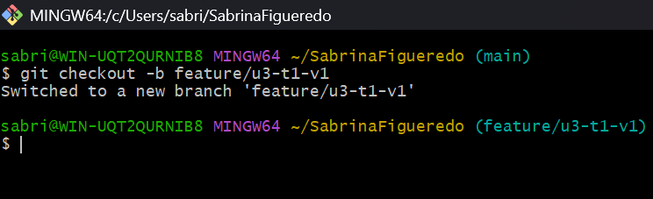

- Incluye los cambios y haz un commit con la descripción: “Creación e iniciación de la funcionalidad v1”

Actualiza tu repositorio remoto con la nueva rama
- Inicia un documento word con el nombre de “u3-t1-desarrollo.docx” en la carpeta raiz de la tarea (u3-t1)
4. Incluye los cambios y haz un commit con la descripción: “Inicio del documento word” Actualiza tu repositorio remoto con la nueva rama IMPORTANTE
En este documento es donde vas a ir indicando todo lo que vas haciendo en cada ejercicio. Este documento lo gestionas en la rama de feature/e3-t1 por lo que cada vez que lo vayas a ir completando tienes que cambiarte a la rama, modificarlo, hacer un commit con lo que has hecho y cambiarte a la rama que toque si es el caso.

